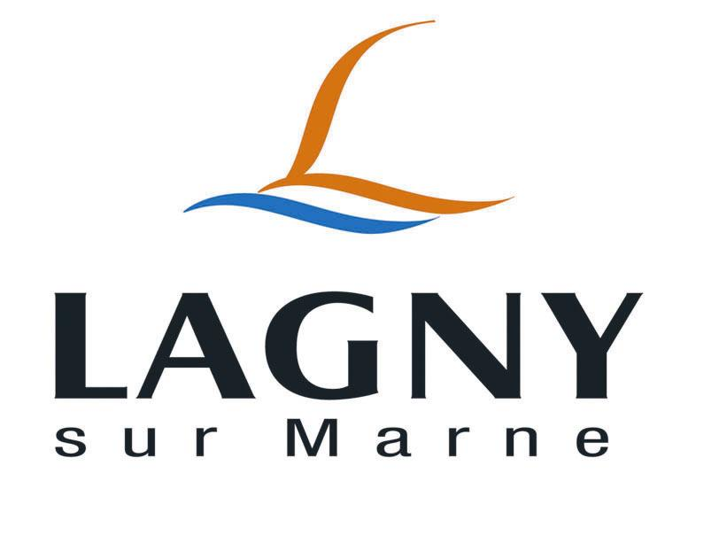
LA VILLE DE LAGNY-SUR-MARNE
R E C R U T E

1 agent des espaces verts (H/F)

Rattaché(e) au sein du service des espaces verts, et placé(e) sous la responsabilité du chef d’équipe de secteur, vous assurez l'entretien général des espaces verts, fleuris et naturels de la collectivité.
A ce titre, vos activités principales sont les suivantes :
- Entretenir les végétaux des surfaces en herbe (engazonner, tondre, ramasser les feuilles, branchages)
- Planter et entretenir les massifs fleuris et les jardinières (bêchage, plantation, désherbage, mise en place de substrat, de paillage, taille)
- Entretenir les arbres et les arbustes (planter, tailler, débroussailler, élaguer)
- Arroser de façon manuelle ou automatique et mettre en place les équipements spécifiques d'arrosage
- Veiller à la propreté du secteur, ramasser les papiers avant chaque tonte et fauchage
- Démonter et mettre en place les suspensions fleuries à l'aide de la nacelle
- Installer et désinstaller les décors de noël
- Gestion des bennes à déchets verts
- Conduire, entretenir, nettoyer et signaler les dysfonctionnements du matériel ou du véhicule mis à disposition.
- Appliquer les consignes d’hygiène et de sécurité : port des EPI, balisage de chantier
- Occasionnellement, venir en renfort des équipes de viabilisations (neiges, verglas, inondations)
Profil :
Vous possédez un CAP/ BEP horticole et d’une expérience significative dans le domaine des espaces verts.
Vous possédez le permis B.
Le certiphyto serait un plus.
Vous avez la connaissance des végétaux et des techniques de travaux d’entretien et de création d’espaces verts.
Conditions de travail :
- Port des EPI
- Possibilité de travail le samedi ou dimanche (gardes des serres)
- Travail à l’extérieur par tous les temps
- Pénibilité physique liée à l'exposition au bruit, aux vibrations et à la manutention manuelle de charges

Rémunération statutaire + Régime indemnitaire + prime annuelle + amicale du personnel
Dotation de vêtements, chaussures et équipements de protection individuelle.
Merci d’adresser votre candidature (LM+CV) à Monsieur le Maire
2 place de l’hôtel de ville
77400 LAGNY SUR MARNE
recrutement@lagny-sur-marne.fr

